INFORME MENSUAL DE MERCADOS
Junio 2019

Tipos, renta fija y pendientes

 | CIERRE | MES | 6M | 1Y
Tipos BCE | 0,000 | 0 pb | 0 pb | 0 pb
Tipos FED | 2,500 | 0 pb | 0 pb | 50 pb
Bono USA 2Y | 1,791 | ‐33 bp | ‐89 bp | ‐106 bp
Bono USA 5Y | 1,808 | ‐31 bp | ‐87 bp | ‐105 bp
Bono USA 10Y | 2,043 | ‐8 bp | ‐64 bp | ‐81 bp
Bono Alemán 2Y | ‐0,745 | ‐54 bp | ‐98 bp | ‐104 bp
Bono Alemán 5Y | ‐0,654 | ‐45 bp | ‐89 bp | ‐95 bp
Bono Alemán 10Y | ‐0,315 | ‐11 bp | ‐55 bp | ‐61 bp
Letra Tesoro | ‐0,420 | ‐4 bp | ‐5 bp | ‐3 bp
Bono España 2Y | ‐0,421 | ‐113 bp | ‐183 bp | ‐174 bp
Bono España 5Y | ‐0,155 | ‐87 bp | ‐157 bp | ‐147 bp
Bono España 10Y | 0,399 | ‐31 bp | ‐101 bp | ‐92 bp
Spread GER10Y/USA10Y | ‐233 pb | ‐232 pb | ‐244 pb | ‐255 pb
Spread GER10Y/ESP10Y | ‐72 pb | ‐91 pb | ‐117 pb | ‐101 pb

Divisas, materias primas y commodities

 | CIERRE | MES | YTD | 1Y
EUR/USD | 1,137 | 1,8% | ‐0,8% | ‐2,7%
EUR/GBP | 0,896 | 1,3% | ‐0,4% | 1,2%
EUR/JPY | 122,66 | 1,4% | ‐2,5% | ‐5,2%
EUR/CHF | 1,110 | ‐0,7% | ‐1,3% | ‐4,0%
Oro | 1.409,6 | 8,0% | 9,9% | 12,5%
Plata | 15,3 | 4,9% | ‐1,2% | ‐5,0%
Cobre | 271,4 | 2,7% | 2,6% | ‐10,8%
Platino | 1.050,0 | 0,0% | 0,0% | 0,0%
Pulpa de Papel | 834,8 | 5,2% | 4,9% | ‐2,2%
Brent | 64,4 | 2,4% | 21,2% | ‐18,0%
West Texas | 58,5 | 9,3% | 28,8% | ‐21,1%
Gas Europa | 23,6 | ‐13,6% | ‐63,6% | ‐56,5%
Gas USA | 2,4 | ‐4,7% | ‐24,1% | ‐18,5%

Índices de Renta Variable
CIERRE MES YTD 1Y

Ibex 35 | 9.198,8 | 2,2% | 7,7% | ‐4,4%
EuroStoxx 50 | 3.473,7 | 5,9% | 15,7% | 2,3%
Dax 30 | 12.398,8 | 5,7% | 17,4% | 0,8%
Cac 40 | 5.539,0 | 6,4% | 17,1% | 4,0%
Footsie Mibtel 40 | 21.234,8 | 7,2% | 15,9% | ‐1,8%
Footsie 100 | 7.425,6 | 3,7% | 10,4% | ‐2,8%
Swiss Market | 9.898,2 | 3,9% | 17,4% | 15,0%
Dow Jones Ind. | 26.600,0 | 7,2% | 14,0% | 9,6%
S&P 500 | 2.941,8 | 6,9% | 17,3% | 8,2%
Nasdaq Comp. | 8.006,2 | 7,4% | 20,7% | 6,6%
Russell 3000 | 1.730,9 | 6,9% | 17,6% | 6,9%
Nikkei 225 | 21.275,9 | 3,3% | 6,3% | ‐4,6%
Bovespa | 100.967,2 | 4,1% | 14,9% | 38,8%
MexBol | 43.161,2 | 1,0% | 3,7% | ‐9,4%

Índices de Referencia de nuestros benchmarks
CIERRE MES YTD 1Y
AFI FIAMM | 182,8 | 0,00% | ‐0,27% | ‐0,41%
Iboxx 1‐3 | 172,4 | 0,31% | 0,40% | 0,66%
Ibex Net Return | 22.290,7 | 2,8% | 9,8% | ‐1,1%
EuroStoxx 50 NR | 7.336,8 | 6,0% | 18,3% | 5,1%
S&P 500 NR EUR | 3.882,9 | 4,7% | 18,6% | 12,5%
DJ Global Titans NR EUR | 705,5 | 4,6% | 19,1% | 14,6%
MSCI EM NR EUR | 406,1 | 4,0% | 11,0% | 3,8%
MSCI WORLD NR EUR H | 284,7 | 4,3% | 17,4% | 9,0%

¿Qué ha pasado?
BANCOS CENTRALES: El anuncio de tipos de la FED y la posterior comparecencia de marcado tono dovish de Powell centraron la atención del mercado en el mes de junio. El Presidente de la Fed se mostró dispuesto a rebajar tipos en el corto plazo, debido a incertidumbres crecientes. Así, el consenso de mercado ya descuenta con un 100% de probabilidades una bajada de tipos de 25pb en julio. Además, se abre la puerta a bajadas adicionales tanto este año como el que viene. Trasladó buenas perspectivas en lo que respecta al empleo norteamericano y estabilidad en las proyecciones de PIB. A la inflación todavía no se la espera. Por su parte Mario Draghi, en sus declaraciones en Sintra en el foro económico del BCE, también reflejó un sesgo relajado en su comparecencia afirmando que "las perspectivas de riesgo sobre la economía de la Zona Euro siguen sesgadas a la baja" y que si estas no mejoran, “se requerirá de estímulos adicionales”, sin descartar ninguna medida o mecanismo de los que dispone la autoridad monetaria. Aparentemente tenemos tipos bajos para rato.
•
TENSIÓN COMERCIAL EEUU/China: Continúa la tensión comercial entre EEUU y China en un continuo tira y afloja de declaraciones entre ambas partes en las que tan pronto parece que mantienen un tono conciliador, como beligerante. La atención en el mes se centró en encuentro entre los dos líderes en la reunión del G20, en la que este fin de semana hemos conocido que se reinician las negociaciones entre las dos potencias. El levantamiento del veto a Huawei ese presenta una declaración de buenas intenciones.
•
PETRÓLEO/IRÁN: La tensión entre EEUU con Irán continúa presente con la amenaza, incluso, de asistir a intervenciones militares inminentes en la zona, aunque
•
afortunadamente todavía no se ha desencadenado formalmente un conflicto serio. Lo peor de esta situación es que el diálogo entre ambas partes parece bastante cerrado y no parece fácil un entendimiento en el corto plazo. Mientras tanto la volatilidad en el precio del petróleo continuará.

Fuente: Bloomberg, FactSet y Banco Cooperativo Español ‐ Gestión de Banca Privada
1

Gráficos de Mercado.
Curva España mes vs. mes. iTraxx Core y iTraxx CrossOver.
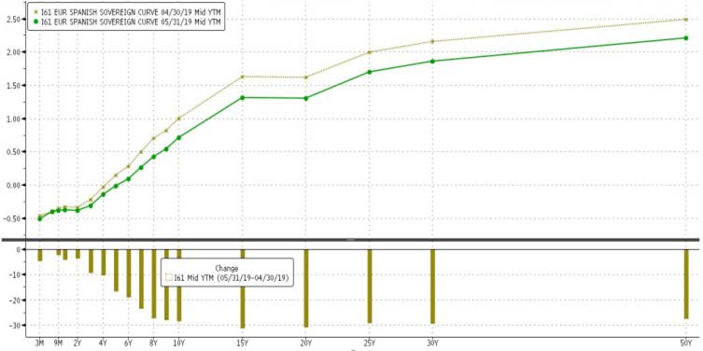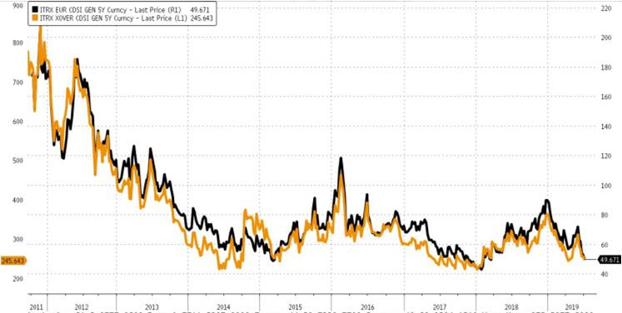

Diferencial bonos EEUU 10Y‐2Y.
Principales índices bursátiles.

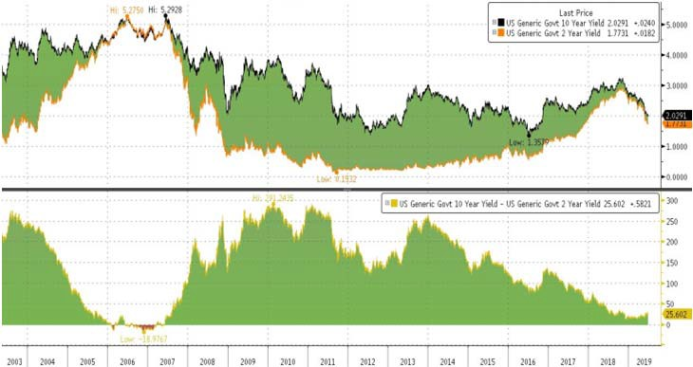
Fuente: Bloomberg, FactSet y Banco Cooperativo Español ‐ Gestión de Banca Privada

Destacamos… Prosigue el ‘via crucis’ del sector bancario.

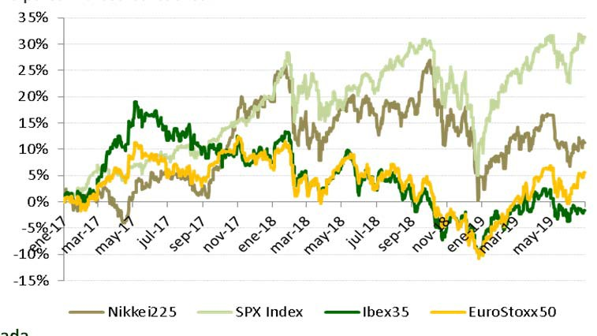
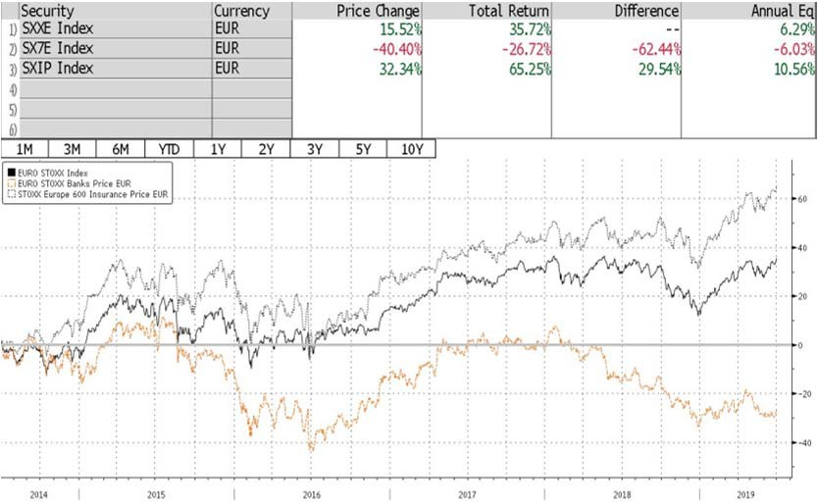
El sector bancario europeo (línea naranja) lleva ya más de 9 años mostrando un underperformance relevante con respecto al resto de sectores (línea clara). La verdad es que el actual entorno de tipos de interés y presión regulatoria, unido a unas perspectivas para los próximos meses que se presentan poco optimistas, están pesando fuertemente en el sector y sólo invita a ver nuevos retrocesos en el corto plazo. Este comportamiento contrasta con el comportamiento del sector seguros (línea oscura), que lo ha hecho mucho mejor en este periodo. En nuestra opinión conviene mantenerse alejado del sector bancario en su conjunto, aunque sí se pueden encontrar oportunidades en entidades de calidad que cotizan a precios interesantes, lo que permite tomar posiciones a largo plazo en niveles
Fuente: Bloomberg, FactSet y Banco Cooperativo Español ‐ Gestión de Banca Privada atractivos. El asset allocation es clave ahora en el sector.

Posicionamiento.

EFECTIVO MATERIAS PRIMAS
C/P L/P C/P L/P
Gob. Core
Gob. Periférica

RENTA
Europa
RENTA FIJA
Gob. Emergente

VARIABLE
EEUU Corp. IG
Emergente Corp. HY

2

